Prénom : ______________________ Date : _________________

Le calendrier du mois d’octobre 2011
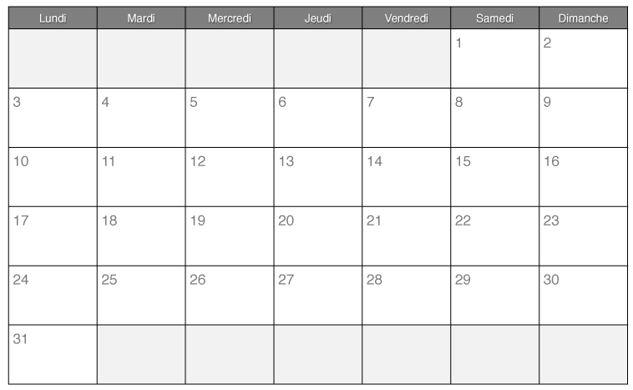

- Quel est le mois qui suit le mois de septembre? ____________________

- Quel jour tombe le 1er octobre ? ____________________________

- Dessine une maison dans les cases qui représentent le week-end et divise en deux la case du mercredi.

Colorie la bonne réponse :

- Combien de jours compte le mois d’octobre ? 30 31

- Quel jour est le 25 octobre? mardi Mercredi

- Combien de dimanche(s) compte le mois d’octobre ? 2 3 4 5

- Ecris cette date au format jj/mm/aaaa : 16 octobre 2011 ……/……/……

- Note les dates de tous les jeudis du mois d’octobre : ……………………………………

………………………………………………………………………………………………………………………………………

